МИНИСТЕРСТВО ОБРАЗОВАНИЯ РЕСПУБЛИКИ МОЛДОВЫ

ТЕХНИЧЕСКИЙ УНИВЕРСИТЕТ МОЛДОВЫ

ФАКУЛЬТЕТ ВЫЧИСЛИТЕЛЬНОЙ ТЕХНИКИ, ИНФОРМАТИКИ И МИКРОЭЛЕКТРОНИКИ

КАФЕДРА АВТОМАТИКИ И ИНФОРМАЦИОННЫХ ТЕХНОЛОГИЙ

ДЕПАРТАМЕНТ SOFTWARE ENGINERING AND AUTOMATICS

ОТЧЕТ

По лабораторной работе №6 по дисциплине

Архитектура компьютеров

По теме:

Использование системных функций в ассемблере

Выполнил: студент группы TI – 155 Буянов Евгений

Проверил: Колесник Виктор

Кишинев 2017

**Тема:** Использование системных функций в ассемблере.

**Цель работы:** Изучение функций вложенных в систему и методы их использования в ассемблере. Приводится пример использования терминала

**Теория:**

|  |  |  |  |
| --- | --- | --- | --- |
| Cod | Culoare | cod | Culoare |
| 0h | Black | 8h | Gray |
| 1h | Blue | 9h | bright blue |
| 2h | Green | 0Ah | bright green |
| 3h | Cyan | 0Bh | Bright cyan |
| 4h | Red | 0Ch | Bright red |
| 5h | Magenta | 0Dh | Bright magenta |
| 6h | Brown | 0Eh | yellow |
| 7h | White | 0Fh | Bright white |

**Исходные коды .asm**

**Задание**

Напишите программу, которая выводит на экран флаг государства (на выбор). Использовать DOS BOX

**Код**

Include irvine16.inc

.code

main proc

start: mov ax,@data

mov ds,ax

mov ah,00h ; устанавливаем видеорежим

mov al,12h; разрешение 640 x480

int 10h ; вызов BIOS

mov ah,0ch ; functia – запись графической точки

mov bh,0 ;страница video (базовая 0 )

mov cx,0 ; столбец

mov dx,0 ; строка

m2: mov al,0Fh ; цвет точки (табл. 1.1)

int 10h ;вызов bios

inc cx ; след. Точка (увеличения значения байт)

cmp cx,640 ;(если 640 т нарисован, то он больше не рисует)

jne m2 ;(перех на m2 если cx не равно m2)

inc dx ; след. строка

xor cx,cx ;1.если бит источ. Отлич. От бита приемн.

cmp dx,160

jne m2

m3: mov al,1h ; цвет точки (табл. 1.1)

int 10h

inc cx ; след. Точка (увеличения значения байт)

cmp cx,640

jne m3

inc dx ; след. строка

xor cx,cx ;1.если бит источ. Отлич. От бита приемн.

cmp dx,320 ;200

jne m3

m4: mov al,4h ; цвет точки (табл. 1.1)

int 10h

inc cx ; след. Точка (увеличения значения байт)

cmp cx,640

jne m4

inc dx ; след. строка

xor cx,cx ;1.если бит источ. Отлич. От бита приемн.

cmp dx,480 ;300

jne m4

mov ah,1 ; click (pauza)

int 21h

mov ax,03 ; текстовый режим

int 10h

Exit

main ENDP ; завершение процедуры main

END main

**Листинг:**

Include irvine16.inc

C ; Irvine16.inc - Include file for programs using

C ; the Irvine16.lib (Real-address mode library).

C

C ; Last update: 7/29/05

C

C .NOLIST

C .LIST

C

0000 .code

0000 main proc

0000 B8 ---- R start: mov ax,@data

0003 8E D8 mov ds,ax

0005 B4 00 mov ah,00h ; устанавливаем видеорежим

0007 B0 12 mov al,12h; разрешение 640 x480

0009 CD 10 int 10h ; вызов BIOS

000B B4 0C mov ah,0ch ; functia – запись графической точки

000D B7 00 mov bh,0 ;страница video (базовая 0 )

000F B9 0000 mov cx,0 ; столбец

0012 BA 0000 mov dx,0 ; строка

0015 B0 0F m2: mov al,0Fh ; цвет точки (табл. 1.1)

0017 CD 10 int 10h ;вызов bios

0019 41 inc cx ; след. Точка (увеличения значения байт)

001A 81 F9 0280 cmp cx,640 ;(если 640 т нарисован, то он больше не рисует)

001E 75 F5 jne m2 ;(перех на m2 если cx не равно m2)

0020 42 inc dx ; след. строка

0021 33 C9 xor cx,cx ;1.если бит источ. Отлич. От бита приемн.

0023 81 FA 00A0 cmp dx,160

0027 75 EC jne m2

0029 B0 01 m3: mov al,1h ; цвет точки (табл. 1.1)

002B CD 10 int 10h

002D 41 inc cx ; след. Точка (увеличения значения байт)

002E 81 F9 0280 cmp cx,640

0032 75 F5 jne m3

0034 42 inc dx ; след. строка

0035 33 C9 xor cx,cx ;1.если бит источ. Отлич. От бита приемн.

0037 81 FA 0140 cmp dx,320 ;200

003B 75 EC jne m3

003D B0 04 m4: mov al,4h ; цвет точки (табл. 1.1)

003F CD 10 int 10h

0041 41 inc cx ; след. Точка (увеличения значения байт)

0042 81 F9 0280 cmp cx,640

0046 75 F5 jne m4

0048 42 inc dx ; след. строка

0049 33 C9 xor cx,cx ;1.если бит источ. Отлич. От бита приемн.

004B 81 FA 01E0 cmp dx,480 ;300

004F 75 EC jne m4

0051 B4 01 mov ah,1 ; click (pauza)

0053 CD 21 int 21h

0055 B8 0003 mov ax,03 ; текстовый режим

0058 CD 10 int 10h

Exit

005E main ENDP ; завершение процедуры main

END main

**Результат работы программы**

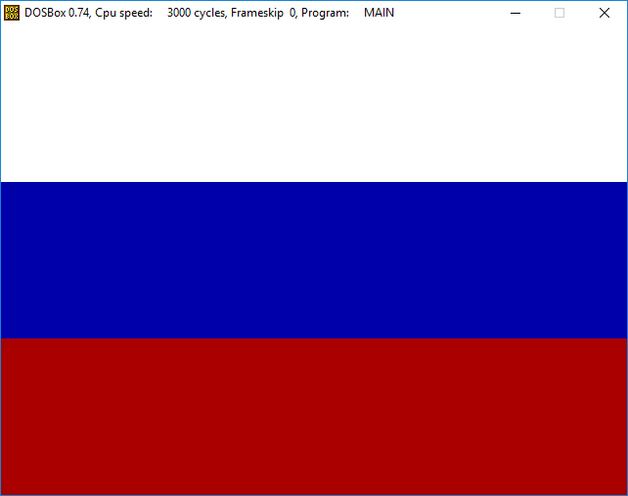

**Выводы**

В данной лабораторной работе были изучены команды системные команды биоса, которые позволяют вывести на экран данные, раскрасить элементы, изменить цвета и т.д. Т.к. язык ассемблер тесно связан с системой биос, то изучение данных команд является обязательно для выполнения элементарных программ на данном языке. В результате работы была написана программа которая выводит на экран флаг России.